

АДМИНИСТРАЦИЯ
ДУХОВНИЦКОГО МУНИЦИПАЛЬНОГО РАЙОНА
САРАТОВСКОЙ ОБЛАСТИ
ПОСТАНОВЛЕНИЕ

От 17.05.2013 г. № 258

р. п. Духовницкое

Об определении границ прилегающих к некоторым организациям и объектам территорий, на которых не допускается розничная продажа алкогольной продукции на территории р.п. Духовницкое

В соответствии со статьей 16 Федерального закона «О государственном регулировании производства и оборота этилового спирта, алкогольной продукции и об ограничении потребления (распития) алкогольной продукции» и постановлением Правительства РФ от 27 декабря 2012 г. № 1425 «Об определении органами государственной власти субъектов Российской Федерации мест массового скопления граждан и мест нахождения источников повышенной опасности, в которых не допускается розничная продажа алкогольной продукции, а также определении органами местного самоуправления границ прилегающих к некоторым организациям и объектам территорий, на которых не допускается розничная продажа алкогольной продукции», администрация района
ПОСТАНОВЛЯЕТ:
  - Установить следующее:
- в. р.п. Духовницкое не допускается розничная продажа алкогольной продукции на прилегающих территориях детских, учебных, лечебно-профилактических учреждений и мест массового скопления граждан, установив границы в пределах 30 (тридцати) метров;
- Утвердить Перечень детских, учебных, лечебно-профилактических учреждений р.п. Духовницкое, на прилегающих территориях к которым не допускается розничная продажа алкогольной продукции, и Перечень мест массового скопления граждан в р.п. Духовницкое, на прилегающих территориях к которым не допускается розничная продажа алкогольной продукции (приложение №1).
- Определить следующий способ расчета расстояния от организаций и (или) объектов до границ прилегающих территорий, на которых не допускается розничная продажа алкогольной продукции:
- расстояние от организаций и объектов измеряется по тротуарам, пешеходным дорожкам и пешеходным переходам от входа для посетителей организации и (или) объекта, либо входа на обособленную территорию объекта (при ее наличии) до входа для посетителей организаций, осуществляющих розничную продажу алкогольной продукции и организаций общественного питания, осуществляющих розничную продажу алкогольной продукции. При отсутствии вышеперечисленных условий (тротуаров, пешеходных дорожек и пешеходных переходов) измерение расстояний осуществляется по кратчайшему маршруту движения пешехода.
- Утвердить Схемы границ прилегающих территорий к объектам, на которых не допускается розничная продажа алкогольной продукции, согласно Генеральному плану населенного пункта р.п. Духовницкое (приложение № 2).
- Опубликовать настоящее постановление в районной газете «Авангард» и разместить на официальном сайте администрации Духовницкого муниципального района
- Контроль за исполнением настоящего постановления возложить на первого заместителя главы администрации по экономическому развитию, торговле, сельскому хозяйству и инвестициям О.В. Сорокину.

Первый заместитель главы О.В. Сорокина администрации

Приложение №1 к
постановлению администрации
Духовницкого МР
от «____» ______ 2013 г. №_____

Перечень детских, учебных, лечебно-профилактических учреждений р.п. Духовницкое, на прилегающих территориях к которым не допускается розничная продажа алкогольной продукции.
      - МОУ «Средняя общеобразовательная школа р.п. Духовницкое» - ул. Чернышевского д. №13а.
      - МДОУ «Детский сад «Колокольчик» р.п. Духовницкое» - ул. Чернышевского д. 6.
      - МДОУ «Детский сад «Колокольчик» р.п. Духовницкое» - ул. Юбилейная д. 6В.
      - ГУЗ Саратовской области «Духовницкая ЦРБ» - ул. Им. Академика Марчука Г.И. д. 11.
      - МОУ «Начальная школа – детский сад р.п. Духовницкое» - ул. 60 лет Советской армии д.7.
      - Волжский ОВОП – ул. Пушкина д. 23/2.
      - МОУ дополнительного образования детей «Детская школа искусств р.п. Духовницкое, Духовницкого района» - ул. Ленина д. 10б.

Перечень мест массового скопления граждан в р.п. Духовницкое, на прилегающих территориях к которым не допускается розничная продажа алкогольной продукции
        - МУК «Районный дом культуры управления культуры и кино администрации Духовницкого муниципального района» - ул. Ленина д. 10б.
        - МОУ дополнительного образования детей «Дом детского творчества» - ул. Чернышевского д. 32.
        - МУК «Межпоселенческая центральная библиотека Управления культуры и кино администрации Духовницкого муниципального района»- ул. Ленина д. 10 б.
        - Автовокзал (привокзальная площадь) – ул. Чернышевского д.55.
        - Местная религиозная организация православный Приход храма Святого Пророка Илии р.п. Духовницкое Саратовской области Саратовской Епархии Русской Православной Церкви (Московский Патриархат) – ул. Ленина 10а.

Приложение № 2 к
постановлению администрации
Духовницкого МР
от «____» ______ 2013 г. №_____

Схемы границ прилегающих территорий к объектам, на которых не допускается розничная продажа алкогольной продукции
Схема границ прилегающих территорий для МОУ «Средняя общеобразовательная школа р.п. Духовницкое».

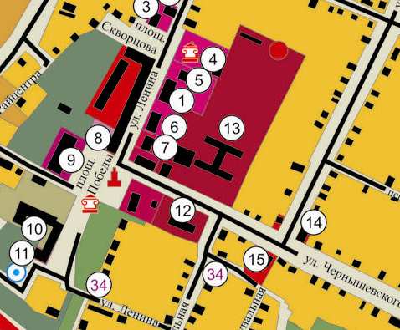

- граница прилегающей территории, на которой не допускается розничная продажа алкогольной продукции (30 метров).

- центральный вход .

- МОУ «Средняя общеобразовательная школа р.п. Духовницкое» - ул. Чернышевского д. №13а.

Схема границ прилегающих территорий для МДОУ «Детский сад «Колокольчик» р.п. Духовницкое».

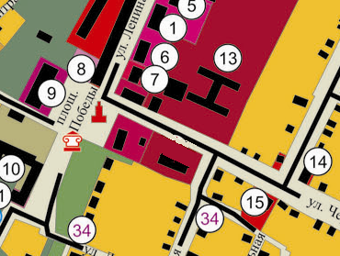

- граница прилегающей территории, на которой не допускается розничная продажа алкогольной продукции (30 метров).

- центральный вход.

- МДОУ «Детский сад «Колокольчик» р.п. Духовницкое» - ул. Чернышевского д. 6.

Схема границ прилегающих территорий для МДОУ «Детский сад «Колокольчик» р.п. Духовницкое».

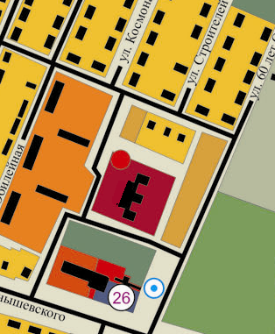

- граница прилегающей территории, на которой не допускается розничная продажа алкогольной продукции (30 метров).

- центральный вход.

- МДОУ «Детский сад «Колокольчик» р.п. Духовницкое» - ул. Юбилейная д. 6В.

Схема границ прилегающих территорий для ГУЗ Саратовской области «Духовницкая ЦРБ».

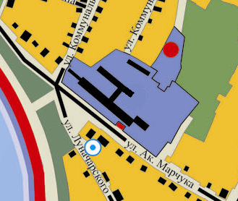

- граница прилегающей территории, на которой не допускается розничная продажа алкогольной продукции (30 метров).

- центральный вход.

- ГУЗ Саратовской области «Духовницкая ЦРБ» - ул. Им. Академика Марчука Г.И. д. 11.

Схема границ прилегающих территорий для МОУ «Начальная школа – детский сад р.п. Духовницкое».

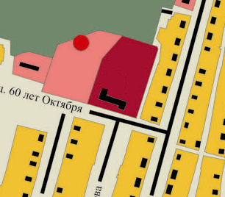

- граница прилегающей территории, на которой не допускается розничная продажа алкогольной продукции (30 метров).

- центральный вход.

- МОУ «Начальная школа – детский сад р.п. Духовницкое» - 60 лет Советской армии д. 7.

Схема границ прилегающих территорий для Волжский ОВОП.

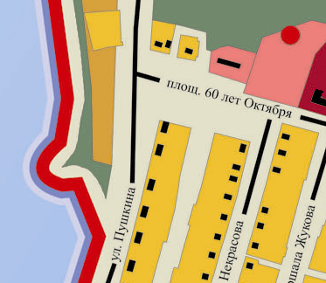

- граница прилегающей территории, на которой не допускается розничная продажа алкогольной продукции (30 метров).

- центральный вход.

- Волжский ОВОП – ул. Пушкина д. 23/2

Схема границ прилегающих территорий для МОУ дополнительного образования детей «Детская школа искусств р.п. Духовницкое, Духовницкого района».

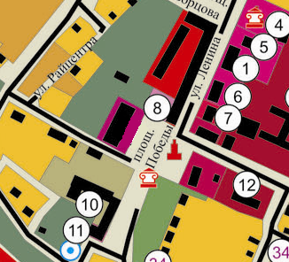

- граница прилегающей территории, на которой не допускается розничная продажа алкогольной продукции (30 метров).

- центральный вход.

- МОУ дополнительного образования детей «Детская школа искусств р.п. Духовницкое, Духовницкого района» - Ленина д. 10б.

Схема границ прилегающих территорий для МУК «Районный дом культуры управления культуры и кино администрации Духовницкого муниципального района».

- граница прилегающей территории, на которой не допускается розничная продажа алкогольной продукции (30 метров).

- центральный вход.

- МУК «Районный дом культуры управления культуры и кино администрации Духовницкого муниципального района»- Ленина д. 10б.

Схема границ прилегающих границ для МОУ дополнительного образования детей «Дом детского творчества».

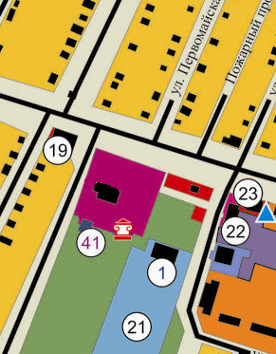

- граница прилегающей территории, на которой не допускается розничная продажа алкогольной продукции (30 метров).

- центральный вход.

- МОУ дополнительного образования детей «Дом детского творчества» - Чернышевского д. 32

Схема границ прилегающих территорий для МУК «Межпоселенческая центральная библиотека Управления культуры и кино администрации Духовницкого муниципального района».

- граница прилегающей территории, на которой не допускается розничная продажа алкогольной продукции (30 метров).

- центральный вход.

- МУК «Межпоселенческая центральная библиотека Управления культуры и кино администрации Духовницкого муниципального района»- Ленина д. 10б.

Схема границ прилегающих территорий для Автовокзала (привокзальной площади).

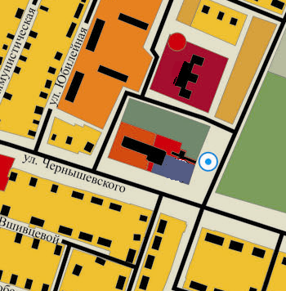

- граница прилегающей территории, на которой не допускается розничная продажа алкогольной продукции (30 метров).

- центральный вход.

- Автовокзал (привокзальная площадь) – ул. Чернышевского д. 55

Схема границ прилегающих территорий для местная религиозной организации православного Прихода храма Святого Пророка Илии р.п. Духовницкое Саратовской области Саратовской Епархии Русской Православной Церкви (Московский Патриархат).

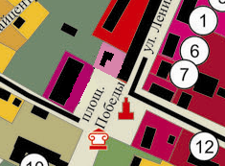

- граница прилегающей территории, на которой не допускается розничная продажа алкогольной продукции (30 метров).

- центральный вход.

- Местная религиозная организация православный Приход храма Святого Пророка Илии р.п. Духовницкое Саратовской области Саратовской Епархии Русской Православной Церкви (Московский Патриархат) – ул. Ленина 10а.

